INDICAÇÃO Nº 1402/2014

Sugere ao Poder Executivo Municipal que proceda a restauração da calçada ao redor da Escola Estadual “Alcheste de Godoy Andia”, no bairro Jardim Pérola.

Excelentíssimo Senhor Prefeito Municipal,

Nos termos do Art. 108 do Regimento Interno desta Casa de Leis, dirigem-me a Vossa Excelência para sugerir que, por intermédio do Setor competente, seja realizada a restauração da calçada ao redor da Escola Estadual “Alcheste de Godoy Andia”, no bairro Jardim Pérola.

**Justificativa:**

Conforme visita realizada, este vereador constatou que esta calçada está toda danificada, o que dificulta a passagem de pedestres pelo local e gera risco de acidentes, visto que, há vários pedaços de concreto soltos. São necessárias providências urgentes.

Plenário “Dr. Tancredo Neves”, em 02 de abril de 2014.

**ADEMIR DA SILVA**

-Vereador-

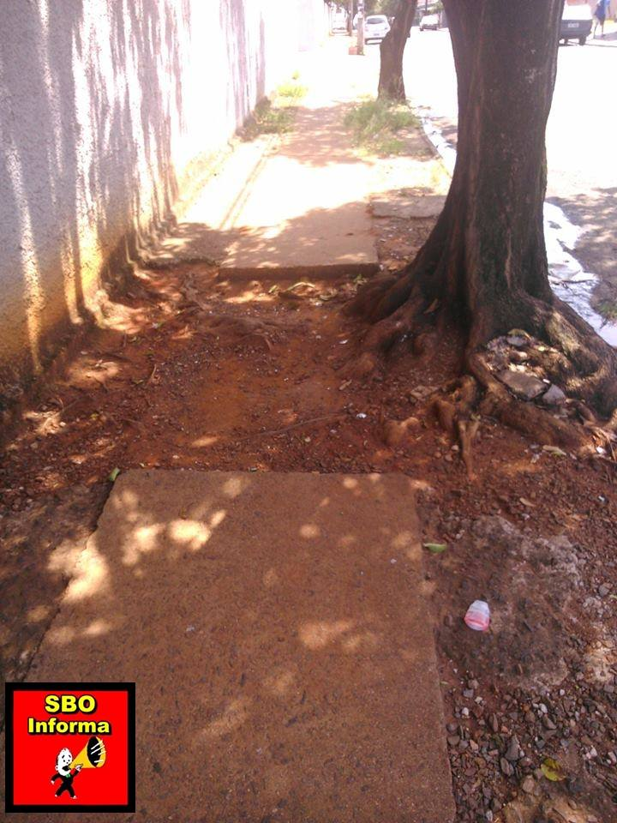

Restauração da calçada ao redor da Escola Estadual “Alcheste de Godoy Andia”, no bairro Jardim Pérola.

**ADEMIR DA SILVA**

-Vereador-